附件2
德国、荷兰、法国15天研修（建筑类）
日期 | 交通 | 餐 | 行程 | 活动
第1天  周六 | 巴士  飞机 | 早  午  晚 | 北京/慕尼黑 | 参考航班：CA961 PEKMUC 0200/0620  于指定时间在首都机场集合，搭乘国际航班飞往德国慕尼黑。  全天【建筑见学】纽芬堡王宫^{巴洛克式}、宝马博物馆^{现代碗形建筑}、市中心玛丽广场^{哥特式}。
第2天  周日 | 专车 | 早  午  晚 | 慕尼黑  -菲森  (120km）  -乌尔姆  (130km） | 上午【超级建筑—新天鹅堡】  前往调研路德维西二世的新天鹅堡  城堡建于1869年，细长的欧式建筑配有众多的塔，装饰性塔楼，山墙，阳台，尖塔和雕塑。工程耗时十七年，白色大理石建筑，尖塔高耸，风格独特，风光奇美，被称为“童话般的城堡” ，迪斯尼乐园即仿此建造。  下午【德瑞古镇—乌尔姆渔人区】  乌尔姆老城区内蓝溪附近渔人区处处都能看到乌尔姆历史的缩影，融合瑞士和德国两国特色的古镇，清新脱俗，由于有多条注入多瑙河的小河流组成的水网，所以这个地区也被称为小威尼斯。
第3天  周一 | 专车 | 早午晚 | 乌尔姆-斯图加特（90km） | 上午【考察—德国可持续发展建筑委员会】  简介：德国可持续建筑委员会在德国整个房地产和建筑开发设计领域是一个最大的非盈利机构，经过多年的发展成为市场上主导的机构。由于德国的政治体系和法律体系的关系，政府不能从事这样的工作，就以行业协会形成了这样的民间组织为主，是政府支持推进的进行海外操作和认证的主要机构。DGNB的标准是德国可持续建筑委员会进行编制的，代表世界上公认的第二代绿色建筑评估认证体系，2008年首次颁布。  【建筑见学】斯图加特州立图书馆  出自韩国设计师 Eun Young Yi 之手，于2009年6月奠基，经过11个月的建造，大楼主体于2010年5月封顶，耗资79亿欧元。由于其外形似魔方，又称为“书魔方”。  下午【考察—斯图加特建筑研究所】  简介：从事建筑结构与结构设计的专门研究机构。在生物基材料和绿色建筑材料方面有着独到的研究。建筑仿生学研讨会的重点是调查，抽象和将生物战略转化为技术应用。计算模拟和分析工具用于查找生物过程的模型表示并研究功能原理。探索多功能生物复合建筑元素。  【建筑见学】梅赛德斯奔驰博物馆  建筑造型独特，外部的金属质感，配上曲线设计，内部的“双螺旋”展览通道设计，最大程度地提高了空间利用率，很美很具有功能性，诠释着当代德意志制造。
第4天  周二 | 专车 | 早  午  晚 | 斯图加特-  法兰克福  （210km） | 上午【建筑见学】罗马广场^{欧式建筑群、}MyZeill商业中心^{福克萨斯设计}  下午【考察—AS+P阿尔伯特斯皮尔建筑事务所】  简介：AS+P阿尔伯特斯皮尔建筑事务所在建筑、城市规划、交通和景观规划发明具有核心专业优势。专门从事文化和教育建筑、体育场馆、机场、交易会以及大型活动概念的规划。工作过程中，强调人们对其未来生活环境的期许，同时最大程度地节约资源，实现能源效率最大化。
第5天  周三 | 专车 | 早  午  晚 | 法兰克福  -科隆（190km） | 上午【KSP尤根.恩格尔建筑师事务所总部公务】  简介：KSP尤根.恩格尔建筑师事务所从事无论国内还是国际上的各种规划以及建筑设计。在带给客户经典设计成果的同时，我们还可提供相关的所有可能性，从整体规划设计到细节产品设计。房地产相关专家的建议和研究使得我们的成果更加完美。  下午【超级建筑—科隆大教堂、柯伦巴艺术博物馆、皮克-克洛彭堡百货商店】  科隆大教堂世界建筑史上无与伦比的旷世杰作  欧洲哥特式建筑的代表之作，仿照法国兰斯主教堂建造的，教堂总面积达8400平方米,平面呈拉丁十字形,南北宽83.8米,东西长142.6米,内有10个礼拜堂。  柯伦巴艺术博物馆这栋建筑项目是一个小教堂、一个考古基地和一个博物馆的组合。  皮克-克洛彭堡百货商店德国高端服装连锁商场，由英国建筑师David Chipperfield 设计，整个建筑由浅色多瑙河石灰岩构成。在圣柯伦巴教堂的遗址上，创造了一座可以感知、体验、沉思的博物馆，此建筑所呈现出来的另一种品质，正是目前普遍存在的复制与拼凑建筑的创作年代所缺失的和要寻求的。
第6天  周四 | 专车 | 早  午  晚 | 科隆-  鲁尔蒙德-（90km）-鹿特丹  （180km） | 全天【鲁尔蒙德购物村】
第7天  周五 | 专车 | 早  午  晚 | 鹿特丹 | 上午【考察—荷兰鹿特丹伊拉斯姆斯大学住房与城市发展研究院公务】  简介：鹿特丹大学全称鹿特丹伊拉斯姆斯大学简称EUR，位于荷兰王国第二大城、欧洲最大港鹿特丹，为世界百强名校，享誉世界的著名公立大学。住房与城市发展研究学院（英语：Institute for Housing and Urban Development Studies，简称IHS），是荷兰鹿特丹伊拉斯姆斯大学的一所研究学院，隶属于该校经济学院及社会科学学院。IHS成立于1958年，提供研究生及博士生课程，短期培训，研究及项目实践，咨询服务和技术支持。教育课程范围主要为城市管理与发展，城市规划，住房，土地管理，本地经济发展，气候变化管理，生态效益等等。  下午【超级建筑—魔方屋、Markthal拱廊市场】  魔方屋建于1984年，由建筑师皮埃特布洛姆（Piet Blom）设计。每个住户单元由一个倾斜呈45度角的立方体与一个六角柱交接形成。仅靠一个角像单臂倒立似的站立在一个六角形的柱子上。住户单元之间通过平台连接，圆柱底部为开放的公共空间，有很多生活服务设施。比如商业网点和小型工作室。  Markthal拱廊市场世界最美市场，市场内部呈巨大的马蹄状，一个40米高的天然石材制作的拱形带有窗户和公寓，高高地矗立在顾客与市场之上，拱形两端密封外墙能够防止风和冷空气进入室内。在拱形内部，一块块玻璃面板镶嵌在钢结构框架上。
第8天  周六 | 专车 | 早  午  晚 | 鹿特丹-  阿姆斯特丹  （80km） | 全天【建筑见学】阿姆斯特丹：桑斯安斯风车村^{木材建筑}、博物馆广场（国立博物馆、梵高博物馆和市立现代博物馆）、阿姆皇宫^{仿意大利文艺复兴时期风格}。
第9天  周日 | 专车 | 早  午  晚 | 阿姆斯特丹-  布鲁塞尔  （210km） | 全天【建筑见学】布鲁塞尔：原子球塔^{世博会建筑}、老城区广场^{哥特式建筑}。
第10天  周一 | 专车 | 早  午  晚 | 布鲁塞尔  -巴黎（约310km） | 上午【古堡镇调研—桑利斯】  Senlis在中世纪是国王的行宫，教堂的尖顶占据城市的制高点，小街道狭窄、石块铺路、由高卢罗马式城墙围绕古城中心的房子还是中世纪式样。城内建筑古朴，有些居民住所或是家庭旅馆还有古堡式的设计  【超级建筑—尚蒂伊城堡】  城堡是由岩石所造，城堡建在低处，周围湖水环绕在城堡周围望向四周，除了马厩就是碧绿的草地和森林。  下午前往巴黎入住
第11天  周二 | 专车 | 早  午  晚 | 巴黎-图尔  (240km) | 上午【考察—凡尔赛国立建筑学院】  简介：凡尔赛国立建筑学院是法国文化部监督下，法国20所公立的提供建筑学高等教育的学校。是凡尔赛国立景观学院和塞吉尔国立艺术学院联合创建的学院。主要培养能够适应新时代和新任务的建筑师。学校在校生有1013名，167名外国学生。  【超级建筑—凡尔赛宫】  曾是法国国王的行宫，以古典主义建筑风格闻名，内部追求宏大、奢华。然后驱车前往图尔。  下午【超级建筑—香波堡】  卢瓦尔河谷所有城堡中最宏伟卢瓦尔河谷所有城堡中最宏伟也是最大的一个，已经有500多年的历史。也是最大的一个，已经有500多年的历史。
第12天  周三 | 专车 | 早  午  晚 | 图尔-巴黎  (240km) | 上午【超级建筑—舍农索城堡】  混合了哥德式建筑与早期文艺复兴建筑的风格。舍农索城堡建在谢尔河河床上一个老磨坊的两座石墩上。该城堡自1535年后就属于王室领地。舍农索最抢人眼球的便是它架在河上的长廊，它既是廊亦是桥，水上城堡之说也由此而来。  下午【建筑见学】然后返回巴黎。  奥赛美术博物馆世界上最美的博物馆，法国巴黎的近代艺术博物馆，，博物馆位于塞纳河左岸，和卢浮宫斜对，隔河和杜伊勒里公园相对。  蓬皮杜艺术中心钢架管道围成的另类藏馆，最大的亮点就是在钢架之上还梳理着颜色各异的管道，这种建筑分格如今被称为“高技派”，已经成为了建筑领域里新兴却成熟的建筑流派
第13天  周四 | 专车 | 早  午  晚 | 巴黎 | 全天【建筑见学】巴黎圣母院^{哥特式}、埃菲尔铁塔^{钢铁建筑}、卢浮宫^{文艺复兴时期、}夜游塞纳河。
第14天  周五 | 专车  飞机 | 早  午  晚 | 巴黎/北京 | 参考航班：CA934 CDGPEK 2020/1225+1  全天【建筑见学】协和广场、凯旋门、香榭里舍大街。下午乘坐国际航班返回北京。
第15天  周六 | -- | -- | 北京 | 抵达北京，结束此次研学之旅。

德国段 路线图
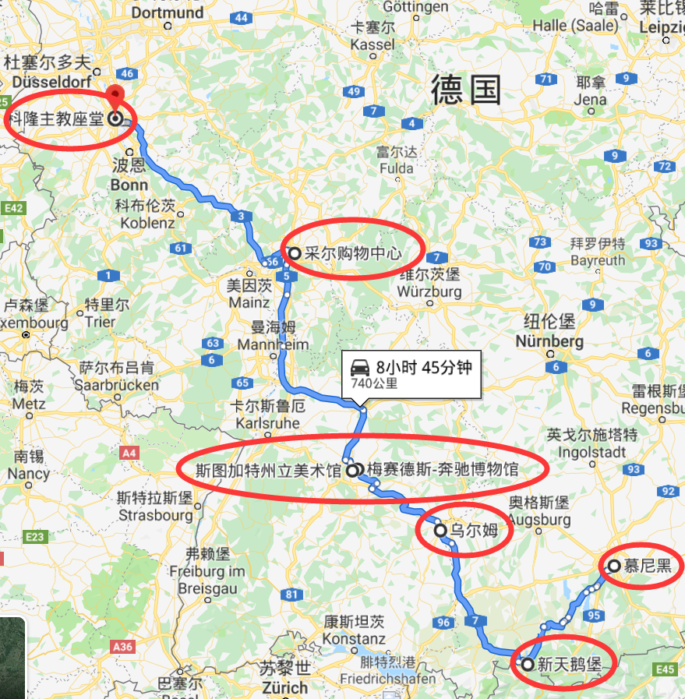

荷兰段 路线图
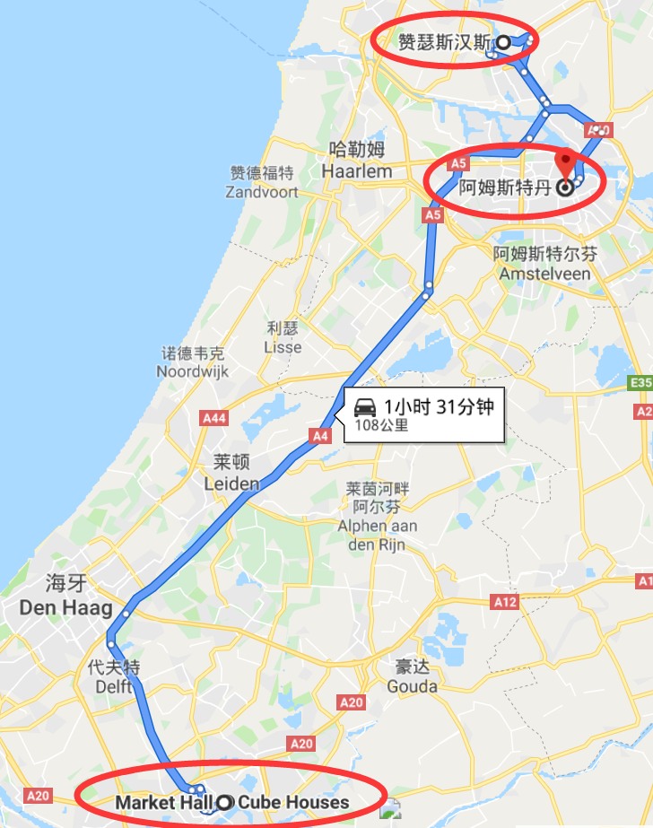

法国段 路线图

